Отчет
о результатах самообследования
государственным бюджетным общеобразовательным учреждением «Средняя общеобразовательная школа №7 с.п.Пседах» за 2020 календарный год
(по состоянию на 31.12.2020)

Отчет подготовлен в соответствии с документами:
Федеральный Закон от 29.12.2012 г. №273-ФЗ «Об образовании в Российской Федерации» (ст. 28, п.3.13);
Приказ МО и Н РФ от 14.06.2013 г. №462 «Об утверждении Порядка проведения самообследования образовательной организацией»;
Приказ МОиН РФ от 10.12.2013 г. №1324 «Об утверждении показателей деятельности образовательной организации, подлежащей самообследованию» (в ред. Приказа Миобрнауки от 15.02.2017 г. №136);
Приказ ГБОУ «СОШ №7 с.п.Пседах»» № 8/1 от 25.02.2021 г. «О проведении процедуры самообследования образовательной организацией за 2020 год»

Раздел 1. Общие сведения об образовательной организации

Полное наименование образовательной организации | Государственное бюджетное общеобразовательное учреждение «Средняя общеобразовательная школа №7 с.п.Пседах»
Тип образовательной организации | Общеобразовательная организация осуществляющая в качестве основной цели деятельности образовательную деятельность по образовательным программам начального общего, основного общего, среднего общего образования
Юридический адрес образовательной организации | 386332, Республика Ингушетия, Малгобекский район  с.п. Пседах, улица Нурадилова,д.35
Учредительные документы | Устав государственного бюджетного общеобразовательного упреждения «Средняя общеобразовательная школа №7 с.п.Пседах», утвержденный приказом Минобразования Республики Ингушетия №16-р от 08 июня 2017 г..;  Лицензия на осуществление образовательной деятельности № 781 от 026.07.2017 г., выданная Службой по контролю и надзору в сфере образования РИ;  Свидетельство о государственной аккредитации №348 от 21.08.2017, выданное Службой по контролю и надзору в сфере образования РИ (срок действия до 21.08.2028 г.)
Директор образовательной организации | Аяшат Баматгиреевна Коттоева  Телефон: 8/964/026/54/83;  Прием граждан: понедельник с 16.00 до 18.00

Раздел 2. Аналитическая часть
2.1.Оценка образовательной деятельности ГБОУ «СОШ №7 с.п.Пседах»
Образовательная деятельность в школе осуществляется в соответствии с Федеральным Законом от 29.12.2012 № 273-ФЗ «Об образовании в Российской Федерации», СанПиН 2.4.2 2821-10, ФГОС начального общего, основного общего, Уставом школы, а также с основными образовательными программами начального общего, основного общего, среднего общего образования, адаптированными основными образовательными программам
В соответствии с Программой развития на 2016-2020 годы школа ориентирована на обеспечение доступности качественного образования и позитивной социализации обучающихся в соответствии с их образовательными потребностями и перспективными задачами государственной политики в сфере образования.
Основные задачи:
1. Повышение качества общего образования, развитие проектной и исследовательской деятельности, творческой и социальной активности обучающихся;
2. Развитие системы выявления, поддержки одаренных обучающихся, обеспечение ранней профориентации и самоопределения обучающихся;
3. Создание равных возможностей для качественного образования и социализации детей с ОВЗ;
4. Развитие физической культуры и спорта, укрепление здоровья обучающихся;
5. Организация каникулярного отдыха обучающихся на базе школы;
6. Обеспечение непрерывного профессионального развития кадрового потенциала, создание механизмов мотивации педагогов к повышению качества результатов деятельности;
7. Развитие государственно-общественной составляющей управления и механизмов независимой оценки качества образовательных услуг;
8. Создание современной и безопасной цифровой образовательной среды, обеспечивающей формирование ценности к саморазвитию и самообразованию у обучающихся;
9. Развитие материально-технической базы в соответствии с современными требованиями (ФГОС), обеспечение комплексной безопасности и комфортных условий образовательного процесса.

Динамика численности обучающихся
Таблица 1

Год | 2018 | 2019 | 2020
Численность обучающихся на конец учебного года | 428 | 417 | 417
Средняя наполняемость классов | 21,4 | 21 | 21

В образовательном учреждении созданы условия для реализации прав детей на получение общедоступного и бесплатного образования.
В школе по состоянию на конец 2019-2020 года обучалось 417 обучающийся, что остается на уровне предыдущего года. На уровне начального общего образования – 9 классов, на уровне основного общего образования – 9 классов, на уровне среднего общего образования – 2 класса.
Согласно уставу школы, обучение осуществляется в режиме шестидневной учебной недели, занятия проходят в одну смену, что является конкурентным преимуществом школы и создает благоприятные условия для занятий внеурочной деятельностью и организации дополнительного образования.

2.2.Система управления организации;

Система управления в школе осуществляется на основе сочетания принципов единоначалия и коллегиальности. Ее отличают демократичность, открытость, приоритет общечеловеческих ценностей, общественных характер принятия управленческих решений.
В образовательной организации сформирован административно- управленческий аппарат, выполняющий организационно-распорядительные, организационно-технические функции, обеспечивающие стабильное функционирование и развитие образовательной организации.
Администрация школы во главе с директором является важным коллективным субъектом стратегического управления школой. Правильное и оптимальное распределение функций и полномочий между членами управленческой команды обеспечивает эффективное управление как процессами так и образовательными результатами (таблица 1).
Структура государственного бюджетного общеобразовательного учреждения «Средняя общеобразовательная школа №7 с.п.Пседах» представляет собой внутреннее устройство образовательного учреждения, включающее в себя совокупность составляющих ее единиц (подразделений), обеспечивающих осуществление образовательной деятельности с учетом уровня, вида и направленности реализуемых образовательных программ. Структурные подразделения школы не являются юридическими лицами и действуют на основании устава образовательного учреждения и положения о соответствующем структурном подразделении, утвержденного в порядке, установленном уставом ГБОУ «СОШ № 7с.п.Пседах».
В соответствии с Уставом ГБОУ «СОШ №7 с.п.Пседах» представительства и филиалы отсутствуют.
Структурные подразделения·
- Административное управление
- Делопроизводство
- Бухгалтерия
- Библиотека
- Социально-психологическое сопровождение
- Медицинское сопровождение
- Столовая
- Положение о административно-хозяйственной службе
- Техническое сопровождение
Таблица 2
Состав административно-управленческого аппарата

№ п/п | Должность | Основные функции
1 | Директор | Осуществляет руководство образовательным учреждением в соответствии с законами и иными нормативными правовыми актами, уставом образовательного учреждения
2 | Заместитель директора по учебно-воспитательной работе | Организует образовательный процесс в 5-8 классах и осуществляет контроль за его качеством; Организует текущий и промежуточный контроль за качеством образования в 5-8 классах; Организует работу с одаренными детьми  Организует образовательный процесс в 9-11 классах и осуществляет контроль за его качеством; Организует проведение государственной итоговой аттестации обучающихся 9, 11 классов, осуществляет контроль за качеством подготовки выпускников
3 | Заместитель директора по учебно-воспитательной работе | Организует образовательный процесс в 1-4 классах и осуществляет контроль за его качеством; Организует текущий и промежуточный контроль за качеством образования в 1-4 классах. Координирует работу по аттестации и повышению квалификации педагогических работников; Организует систему методического сопровождения образовательного процесса
4 | Заместитель директора по воспитательной работе | Организует и контролирует процесс воспитания и социализации обучающихся; Организует систему профилактики негативных проявление среди детей и подростков; Организует досуговые и социально-значимые мероприятия с обучающимися по основным направлениям программы воспитания
5 | Заместитель директора по административно-хозяйственной работе | Осуществляет руководство хозяйственной деятельностью образовательной организации; Осуществляет контроль за хозяйственным обслуживанием и надлежащим состоянием здания и помещений образовательной организации; Принимает меры по оснащению учебных кабинетов современным оборудованием. Организует и осуществляет работу по созданию безопасных условий образовательной деятельности, обеспечивающую сохранение жизни и здоровья обучающихся и работников организации; Контролирует соблюдение требований законодательства об антитеррористической защищенности объектов; Организует и обеспечивает защиту обучающихся и работников организации от чрезвычайных (кризисных) ситуаций
6 | Главный бухгалтер | Обеспечивает правильную постановку и организацию бухгалтерского учета; Обеспечивает осуществление финансовохозяйственной деятельности в соответствии с требованиями законодательства РФ

Важной составляющей управления образованием является его государственно-общественный характер. В школе созданы и функционируют коллегиальные органы управления, в состав которых входят представители педагогического и ученического коллективов, родителей, общественности. Они обеспечивают активное вовлечение всех участников образовательных отношений в решение актуальных задач в жизнедеятельности школы, а также коллегиальность принимаемых управленческих решений. Традиционно, с участием Управляющего совета школы, проходят общешкольные мероприятия – Родительский комитет , на котором представляется и обсуждается Публичный доклад директора школы (сентябрь, 2020) и День открытых дверей, когда родителям демонстрируются достижения школы и обучающихся в различных творческих конкурсах, демонстрируются новые технологии обучения и современное оборудование, проводятся «круглые столы» и др. (март, 2020).
Управляющий совет. Цель - обеспечение государственно-общественного характера управления развитием образовательной организации, направленного на повышение эффективности образования, удовлетворенности потребителей качеством образовательных услуг.
Педагогический совет. Цель - обеспечение принципов коллегиальности и самоуправления в управлении образовательной организацией, направленных на обеспечение государственных прав и гарантий участников образовательных отношений, повышение качества образования.
Методический совет. Цель - обеспечение коллегиальности и общественного участия в развитии методической работы, направленной на совершенствование образовательного процесса, повышение профессиональной компетентности педагогических и руководящих работников, повышение качества образования.
Общее собрание (конференция) работников. Цель - обеспечение коллегиальности и общественного участия в управления развитием образовательной организации, направленного на повышение эффективности образования, удовлетворенности потребителей качеством образовательных услуг.
2.3. Содержание и качество подготовки обучающихся;

Таблица 3

Динамика успеваемости и качества образования по школе
Год | 2018 | 2019 | 2020
Общая успеваемость | 100% | 100% | 99,7%
Качество образования | 36% | 38% | 44%

Таблица 4
Динамика качества образования по уровням образования
Учебный год | 2017-2018 | 2018-2019 | 2019-2020
Всего обучающихся (2-11 классов) (чел.) | 372 | 357 | 367
Закончили учебный год | 372 | 357 | 367
на «отлично» (чел.) Из них: | 38 | 34 | 41
- начальная школа | 17 | 18 | 23
- основная и средняя школа | 21 | 16 | 18
Закончили учебный год на «хорошо» и «отлично» (чел.) | 96 | 102 | 120
- начальная школа | 40 | 45 | 64
основная и средняя школа | 56 | 57 | 56

По итогам 2019 – 2020 учебного года успеваемость составляет 99,7%, доля обучающихся на «хорошо» и «отлично» составляет 44% от общего количества обучающихся, что ниже целевого показателя программы развития школы на 1,5 % и выше среднерайоного показателя (42,9%) на 1,1%. Из 367обучающихся со 2 по 11 класс закончили:
• 41 человека на «отлично»: 23 – в начальной школе, 18 – в основной школе и старшей школе;
• 120 обучающихся на «4» и «5»: 64 – в начальной школе; 56 – в основной школе и старшей школе.
По итогам 2019 – 2020 учебного года 3 выпускников 11 класса получили аттестат о среднем общем образовании с отличием и медаль «За особые успехи в учении»: Алероев М.А., Чермоев М.М., Эрсиноева И.Б.
4 выпускника 9 классов получили аттестаты об основном общем образовании особого образца: Алероев М.А., Хасбулатов М., Чермоев А.М., Чермоева Х.М. Наблюдается положительная динамика в отношении выпускников, оканчивающих школу с медалью особого образца .
Количество выпускников школы, получивших медаль «За особые успехи в учении»
Таблица 5
2017 | 2018 | 2019 | 2020
- | - | 3 | -

Показатели внешней экспертизы – это результаты государственной итоговой аттестации.
Таблица 6

Сравнительный анализ результатов ЕГЭ за три года
Предметы | 2018 | 2019 | 2020
Русский язык | 58 | 46 | 60
Математика профильный уровень | 26 | 48 | 30
Обществоведение | 47 | 34 | 44
Физика | 44 | - | 10
Химия | - | 4 | 39
История | 39 | 5 | 32
биология | 29 | 40 | 37

Из таблицы видно, что по русскому языку в 2017-2018 учебном году все выпускники 10 человек преодолели порог успешности-36 баллов; лучшие результаты в по русскому языку показали: от 58 до 71 «4» у Алероевой Я.-70 баллов,Тавсултановой Д. -69б, Солтукиевой Х-66 б,Умарова У-65 б, Солтукиевой Л.-65 б, Богатырева Ш.-59 б.
Математика (Б) уровень из 10 выпускников преодолели порог только 7 человек, лучшие результаты , на «4» сдали Алероевой Я., Солтукиевой Х., Солтукиевой Л. Не преодолели минимальный порог 3 выпускника. Математика(П) уровень сдавали 9 выпускников, из них преодолели порог 8 чел. Лучший результат у Алероевой Я.-40б.(4). Физику сдавали 2 выпускника, они преодолели порог успешности. Историю сдавали 2 выпускника, 2 выпускника преодолели порог успешности. Обществознание сдавали 5 выпускников, 5 выпускников преодолели порог успешности. Лучший результат у Солтукиевой Л.-51б(4) . Биологию сдавали 2 выпускника, 2 выпускника не преодолели порог успешности. В 2017-2019 учебном году, не получивших аттестатов об окончании основного общего образования нет.
В 2018-2019 учебном году выпускников было 13 человек. Русский язык сдавали 13 выпускников. Порог успешности прошли 8 из 13 человек. Для получения аттестата сдали от 28 до 32- 3 выпускника, один не преодолел порог успешности.
Лучшие результаты были у троих учащихся: Цураев А.-69б «4»; Чантиев М.,Умарова Х.- по 66б «4».
Математику (Б) сдавали 11 ч. Порог успешности прошли 8 человек. Дадаева Р.,Узиев А.,Умаров А. показали низкие результаты 4-5 б. Математику (П) сдавали 2 ч. Порог успешности прошли 2 человека. У Чантиев М-.62б «4»; порог успешности прошли также по химии(1ч) и по истории (1.ч), по истории хороший результат -64б. «4».Общество сдавали 10 человек , только 4 человека прошли порог. Лучший результат у Задукаева М. 60б- «4».
Биологию сдавали 3 человека, порог прошли только 2 человека.
Физику сдавали 3 человека, порог прошел только 1 человек.
В 2019-2020г ЕГЭ сдавали 12 человек. По русскому языку порог преодолели 10 выпускников. Высшие результаты (на «5») показали: Эрсиноева И.-91б.,Чермоев М.-85б, Энгиноев С.-73б, Алиев А.-70б;
На ( на «4») от 62 до 69 показали 3 выпускника: Алероев М.-69б, Батыжева А.-66б; Хасбулатов М.-62б. Порог не преодолели 2 выпускника: Чертоева З.-22б, Эскиев А.-20.
Математика (П) сдавали 5 ч. Из них 3 человека преодолели порог. Хороший результат показал Чермоев М.-50б «4». Эрсиноева Х., Чантиева А. не преодолели порог успешности.
Химию сдавали 5 выпускников, порог прошли только два человека, экзамен одного был досрочно завершен по уважительной причине, до пересдачи в резервный день. Физику сдавали два человека и оба прошли порог успешности. Историю сдавали 3 выпускника , порог прошел только один.
Биологию сдавали 8 выпускников из них порог прошли только 5 человек. Экзамен одного был досрочно завершен за нарушение проведения порядка ЕГЭ. Два выпускника не прошли порог успешности.
2.4. Организации учебного процесса (в том числе для обучающихся с ОВЗ);
Школа осуществляет образовательный процесс в соответствии с уровнями общего образования:
1 уровень – начальное общее образование (нормативный срок освоения – 4 года);
2 уровень – основное общее образование (нормативный срок освоения 5 лет);
3 уровень – среднее общее образование (нормативный срок освоения 2года).
Учебный процесс в образовательной организации организован в соответствии с реализуемыми документами и регулируется годовым календарным графиком, расписанием учебных занятий, учебными и общешкольным планами работы. Продолжительность учебного года составляет в 1классах 33 недели, в 5 - 11 классах 34 недели. Продолжительность каникул – 126 дней, для обучающихся 1-х классов предоставляются дополнительные каникулы в количестве 7 дней. Учебный год начинается с 01 сентября текущего года. Продолжительность урока составляет 45 минут, перемен – 10 минут. Обучение в образовательной организации осуществляется на русском языке, со 2-го класса изучается иностранный язык (английский), в учебные планы 1-4 классов, 5-9 классов включены предметы родной язык (русский), родная литература (русская).
Учебный план на всех уровнях образования состоит из обязательной части и части, формируемой участниками образовательных отношений.
Обязательная часть учебных планов для всех уровней образования разработана в соответствии с Федеральными государственными образовательными стандартами начального общего, основного общего и среднего общего образования, определяет состав учебных предметов обязательных предметных областей и учебное время, отводимое на их изучение по классам (годам) обучения.
Часть учебного плана, формируемая участниками образовательных отношений, определяет время, отводимое на изучение содержания образования, обеспечивающего реализацию интересов и потребностей обучающихся, их родителей (законных представителей), педагогического коллектива образовательной организации.
Внеурочная деятельность осуществляется в формах, отличных от урочной, и направленна на достижение планируемых результатов освоения основных образовательных программ. Внеурочная деятельность организуется по направлениям развития личности: физкультурно-спортивное и оздоровительное, духовно-нравственное, социальное, общеинтеллектуальное, общекультурное.
На первом и втором уровнях образования реализуются адаптированные основные образовательные программы для детей с ограниченными возможностями здоровья (вариант 7.1 и вариант 7.2). В рамках реализации адаптированных основных образовательных программ осуществляется коррекционно-развивающая работа. Все школьники данной категории имеют положительную адаптацию.
2.5. Система дополнительного образования и воспитательная работа;
На протяжении всех лет, когда ребенок учится в школе, классными руководителями успешно осуществляется диагностика уровня воспитанности обучающихся на разных ступенях школы. Диагностика проводится два раз: в начале и в конце учебного года, для определения эффективности воспитательной работы.
Диагностирование позволяет видеть динамику улучшения или ухудшения качества воспитательного процесса как в отношении одного ученика, так и класса, и школы в целом.
В 2019/2020 учебном году воспитательная работа начальных классов осуществлялась в соответствии с целями и задачами школы на этот учебный год. Основной целью воспитательной работы школы являлось: создание оптимальных условий для формирования успешной, творческой, интеллигентной, духовной, гуманной, конкурентоспособной личности, готовой к жизненному самоопределению и саморазвитию.
На основе тех проблем, которые выделились в процессе работы в предшествующем учебном году, были сформулированы задачи на 2019/2020 учебный год:
1. Приобщение школьников к ведущим духовным ценностям своего народа, к его национальной культуре, языку, традициям и обычаям;
2. Воспитание учащихся в духе демократии, личного достоинства, уважения прав человека, гражданственности, патриотизма;
3. Продолжить работу, направленную на сохранение и укрепление здоровья обучающихся, привитие им навыков здорового образа жизни, на профилактику
правонарушений, преступлений несовершеннолетними;
4. Вовлечение учащихся в систему дополнительного образования с целью обеспечения самореализации личности;
5. Развитие коммуникативных умений педагогов, работать в системе «учитель – ученик - родитель».
6. Стимулировать творческие способности учащихся во всех аспектах воспитательной работы.
Исходя из данных целей и задач, были обозначены основные направления, по которым велась в течение года целенаправленная воспитательная работа:
1.Воспитание гражданственности, патриотизма, уважения к правам, свободам и обязанностям человека
2. Духовно-нравственное воспитание
3. Воспитание экологической культуры, культуры здорового и безопасного образа жизни
4. Профилактика ДДТТ
5. Трудовое воспитание
Большая часть педагогического воздействия на ребенка – это профилактическая работа: вовлечение учащихся в кружки, секции, воспитание познавательных интересов учащихся, организация досуга детей.
В ходе подготовки и проведения различных мероприятий широко использовались различные технические достижения: интернет, компьютерные презентации и т. п. Интеграция учебной и внеучебной деятельности способствовала формированию у учащихся навыков умелой организации своего свободного времени.
Воспитание гражданственности, патриотизма, уважения к правам, свободам и обязанностям человека
Данное направление предполагает расширение у учащихся круга знаний по истории России, ее традиций, культуры, формирования чувства патриотизма, гордости за свою Отчизну, правового сознания и гражданской ответственности, по формированию правовой культуры учащихся, направленной на освоение детьми ценностных ориентаций как стратегических жизненных целей и общих мировоззренческих принципов, духовно-душевное становление личности.
Для реализации поставленных задач по данному направлению были проведены мероприятия.
Духовно-нравственное воспитание
Главная задача духовно-нравственного воспитания – это наполнить работу обучающихся интересной, разнообразной творческой деятельностью, развивающей индивидуальные качества личности. Главный результат данной задачи заключается в развитии нравственной ответственности личности, готовности к самореализации, саморазвитию и нравственному совершенствованию. Работа по духовно-нравственному воспитанию проводилась в соответствии с общешкольным планом воспитательной деятельности, планами классных руководителей, опираясь на ведущие направления, были проведены мероприятия, выбраны разнообразные формы и приемы работы.
Очень много нужно сделать еще начальным классам, чтобы воспитывать в детях нравственное чувство.
Проанализировав работу своих коллег, можно с уверенностью сказать, что ведется большая работа по духовно-нравственному воспитанию, как в урочное, так и во внеурочное время. Воспитание духовности и развитие нравственных качеств личности происходит в процессе ознакомления с правилами и нормами поведения, формирования духовно- нравственного идеала и таких ценностей, как честь и достоинство человека, совесть и смысл жизни, справедливость и гуманность, а так же анализа жизненных ситуаций (нравственных и безнравственных), моделирования нравственных поступков, тренингов и конкретных действий, где дети могут проявить свои качества, оказывая благотворное влияние на окружающих людей, общество, природу.
В результате можно сказать, что это направление в воспитательной работе начальных классов является востребованным и вызывает огромный интерес большого количества участников. Поэтому в новом учебном году будет продолжена работа над поиском новых форм и методов. Необходимо продолжить тесное сотрудничество с родителями и различными инфраструктурами села и района.
Воспитание экологической культуры, культуры здорового и безопасного образа жизни
Забота о сохранении и укреплении здоровья, формирования здорового образа жизни учащихся также является приоритетным направлением деятельности педагогического коллектива и носит системный характер.
В течение всего учебного года было организовано горячее питание учащихся, обеспечивался оптимальный температурный режим в помещениях, осуществлялся контроль над состоянием техники безопасности, противопожарной безопасности, соблюдением санитарно-гигиенических норм и правил. Все запланированные мероприятия по этому направлению позволяют воспитывать у учащихся потребность в ЗОЖ. Это , классные часы и диспуты по формированию ЗОЖ, медицинские осмотры, своевременные прививки, профилактика заболеваний, спортивные мероприятия, секции, пропаганда ЗОЖ (рисунки, плакаты, памятки)
Обучающиеся получают представления о здоровье, здоровом образе жизни, природных возможностях человеческого организма, их обусловленности экологическим качеством окружающей среды, о неразрывной связи экологической культуры человека и его здоровья (в ходе бесед, просмотра учебных фильмов, игровых и тренинговых программ, уроков и внеурочной деятельности).
Основой экологического воспитания является установление грамотных отношений с природой, обществом, самим собой. Экологическая культура играет важную роль в воспитании личности. Образовательная деятельность школы обладает значительным потенциалом для формирования экологической культуры школьников. Это направление работы начальных классов, прививает бережное и чуткое отношение к природе, расширяет знания о природе, формирует навыки поведения в природе, совершенствует умение оказать помощь природе. Работа по данному направлению подразделяется на теоретическую и практическую. К теоретической работе относятся: классные часы, экскурсии в природу, акции, викторины, утренники – посвященные проблемам экологии, уроки, мероприятия.
В большей степени эта работа прослеживается в изучении школьных предметов: окружающего мира. Большая экологическая работа проводится учителями начальных классов проводят с ребятами: беседы, викторины, межклассные мероприятия, конкурсы рисунков, стихотворений о природе, поделок из природного материала.
Учатся экологически грамотному поведению в школе, дома, в природной и городской среде: организовывать экологически безопасный уклад школьной и домашней жизни, бережно расходовать воду, электроэнергию, утилизировать мусор, сохранять места обитания растений и животных (в процессе участия в практических делах, проведения экологических акций, ролевых игр, школьных конференций, уроков технологии, внеурочной деятельности).
Получают представление о возможном негативном влиянии компьютерных игр, телевидения, рекламы на здоровье человека (в рамках бесед с педагогами, школьными психологами, медицинскими работниками, родителями).
В формировании системы спортивно-оздоровительной работы в воспитательном процессе важное место занимают, проведенные мероприятия.
Систематически проводился инструктаж по ТБ. Перед каждыми каникулами классными руководителями проводятся беседы о поведении в ЧС, ТБ, ППБ дома и в школе.
Исходя из задач на текущий учебный год, большое значение придавалось воспитанию культуры здорового и безопасного образа жизни. Цель работы - содействие всестороннему развитию личности на основе овладения каждым учеником личной физической культурой, воспитание положительного эмоционально-ценностного отношения к физкультурно-оздоровительной и спортивно-оздоровительной деятельности как элемента здорового образа жизни учащихся.
Участвуя в мероприятиях данной направленности, учащиеся получают представления о здоровье, здоровом образе жизни, о неразрывной связи экологической культуры человека и его здоровья (в ходе бесед, просмотра фильмов соответствующей тематики, игровых и тренинговых занятий, уроков и внеурочной деятельности, участия в конкурсах рисунков соответствующей тематике).
Состояние здоровья детей в современных условиях значительно зависит от условий, в которых находятся дети (безопасность пребывания в школе, санитарно-гигиеническое состояние помещений, освещенность и температурный режим помещений, нормальное функционирование всех систем жизнеобеспечения).
Особое внимание уделяется санитарно - гигиеническому состоянию школы. Ежедневно проводится влажная уборка всех помещений школы чистящими, моющими, дезинфицирующими средствами. Постоянно проводится осмотр осветительных приборов и замена их в случае неисправности, наблюдение за состоянием экологического комфорта в классах (поддержание температурного режима в вентиляционных системах, проветривание помещений и рекреаций).
На сохранение и укрепление здоровья учащихся, и формирование культуры здоровья, обеспечение рациональной организации двигательного режима учащихся, нормального физического развития и двигательной подготовленности учащихся направлена система физкультурно-оздоровительной работы в школе.
Вывод: Воспитание у подрастающего поколения потребности вести здоровый образ жизни невозможно без профилактической работы, в процессе которой решается важнейшая задача по сохранению здоровья обучающихся.
Профилактика ДДТТ
С целью охраны детского здоровья и профилактике детского травматизма зам. директором по ВР был разработан план по профилактике ДДТТ, по которому систематически ведется запланированная работа. Проводятся беседы с учащимися по профилактике безопасности дорожного движения с участием сотрудников ГИБДД, оформлены стенды.
В соответствии с планом в учреждении проводилась профилактическая работа по предупреждению ДД с учителями, родителями, учащимися.
В школе на особом контроле стоит вопрос о профилактической работе по предупреждению ДДТТ. Деятельность эта осуществляется через уроки "Окружающий мир" и классных часы.
С целью снижения дорожно-транспортного травматизма посредством повышения уровня знаний, формирования культуры общественного поведения в процессе общения с дорогой образовательное учреждение реализует план по обучению учащихся 1-4 классов. Ежегодно разрабатывается и утверждается план работы по профилактике дорожного травматизма. В рамках данного плана классными руководителями организуются тематические часы, проводятся викторины на знание ПДД, конкурсы рисунков, плакатов.

Трудовое воспитание
Формированию позитивного отношения к труду, элементарных представлений о трудовых обязанностях способствовало трудовое направление воспитательной работы .
Трудовое воспитание реализовывалось на уроках технологии, где изучались правила дорожного движения, субботниках. Организуя разнообразную, насыщенную трудом деятельность (уборка учебных кабинетов, уборка пришкольной территории и т.п.) учителя начальных классов осознают пользу такого воспитания для будущего подрастающего поколения. Организована система дежурства по классу, действующая в течение года. Формированию позитивного отношения к труду, элементарных представлений о трудовых обязанностях способствовало трудовое направление воспитательной работы .
Реализация плана внеурочной деятельности, программ
дополнительного образования
Большая часть обучающихся начальных классов в течение учебного года были заняты в кружках и секциях. Условия, созданные в школе для внеурочной деятельности и организации дополнительного образования, способствуют развитию творческих способностей обучающихся, их личному развитию и социализации.
Повышение уровня самооценки, проявление инициативы – это тот результат, к которому мы стремимся. Работу по внеурочной деятельности можно признать эффективной, о чём говорит активное результативное участие детей в различных районных и Всероссийских конкурсах.
В начальных классах в соответствии с требованиями Федерального государственного стандарта НОО к структуре программы воспитания и социализации учащихся осуществляется внеурочная деятельность, которая направлена на формирование общей культуры обучающихся, на их духовно-нравственное, социальное, личностное и интеллектуальное развитие, обеспечивающей социальную успешность, развитие творческих способностей, саморазвитие и самосовершенствование, сохранение и укрепление здоровья учащихся. В 2019/2020 учебном году воспитательная работа была организована в соответствии с ФГОС НОО, запросами родителей и учащихся. Составлены индивидуальные образовательные маршруты на каждого учащегося (1-4 классы), которые корректировались каждое полугодие. В школе созданы условия для внеурочной деятельности учащихся и организации дополнительного образования
Время, отведенное на внеурочную деятельность, не учитывается при определении максимально допустимой недельной нагрузки учащихся.
В 2019/2020 учебном году начальные классы работали по модели внеурочной деятельности на основе оптимизации всех внутренних ресурсов школы. В осуществлении внеурочной деятельности принимают участие все педагогические работники начальных классов , координирующую роль выполняет классный руководитель, который в соответствии со своими функциями и задачами.
Таблица 6

Направление | Решаемые задачи
Спортивно-оздоровительное | Всесторонне гармоническое развитие личности ребенка, формирование физически здорового человека, формирование мотивации к сохранению и укреплению здоровья
Общекультурное | Развитие эмоциональной сферы ребенка, чувства прекрасного, творческих способностей, формирование коммуникативной и общекультурной компетенций
Духовно-нравственное | Привитие любви к Отечеству, малой Родине, формирование гражданской ответственности, чувства патриотизма, формирование позитивного отношения к базовым ценностям общества, религии своего народа
Общеинтеллектуальное | Обогащение запаса учащихся языковыми знаниями, способствование формированию мировоззрения, эрудиции, кругозора
Социальное | Формирование таких ценностей как познание, истина, целеустремленность, социально значимой деятельности

При организации внеурочной деятельности используются программы, разработанные педагогами начальных классов, педагогами дополнительного образования, утвержденные педагогическим Советом школы.
Стандарты второго поколения предполагают реализацию в образовательном учреждении не только урочную, но внеурочную деятельность, которая организуется по направлениям развития личности:
Занятия внеурочной деятельностью проводятся в форме кружков, экскурсий, секций, круглых столов, КВН, олимпиад, конкурсов, соревнований. Занятия проводятся не только учителями, но и педагогами дополнительного образования школы. В рамках сетевого взаимодействия школа заключила договора с КДЦ с.п.Пседах, специалситы данного учреждения проводят занятия во внеурочное время.
Включение ребенка в систему внеурочной деятельности помогает создать для него особое образовательное пространство, позволяющее развивать собственные интересы, успешно проходить социализацию на новом жизненном этапе, осваивать культурные нормы и ценности.
Таблица 7

Год | всего чел | общая занятость
2018/2019 | 417 | 100%
2019/2020 | 417 | 100%
2020/2021 | 422 | 100%

При формировании учебного плана внеурочной деятельности на 2017-2018 учебный год учтены образовательные потребности и запросы учащихся, их родителей (законных 68 представителей и составлен он в соответствии с требованиями ФГОС, а также с учетом традиций школы. Таким образом, план внеурочной деятельности предполагал, как проведение регулярных занятий, так и нерегулярных занятий с учащимися. В 2019-2020 учебном году принцип организации внеурочной деятельности в 1-4-х классах остается по той же базовой модели с привлечением всех ресурсов как в школе, так и социальных партнеров.
Таблица 8
Номер | Направление внеурочной деятельности | Форма работы | Название программы | Кол-во часов по классам
 |  |  |  | 1 | 2 | 3 | 4
1 | Духовно-нравственное | Кружок | В мире книг |  | 1
 |  | Час общения | В мире школьных праздников |  | 3 | 3 | 3
2 | Общекультурное | Кружок | Веселый карандаш |  | 2
 |  | кружок | Юный художник |  | 2 | 2 | 2
 |  | Кружок | Вязание |  |  | 1 | 3
3 | Спортивно-оздоровительное | Секция | Юные спортсмены |  |  |  | 3
4 | Общесоциальное | Час общения | Основы безопасности жизнедеятельности |  | 1
 |  | Час общения | Уроки безопасности | 1
5 | Общеинтеллектуальное | Кружок | Занимательная грамматика | 2 | 1 | 2 | 2
 |  | Кружок | Занимательная математика | 2 | 1 | 2 | 2
 |  | Кружок | Юный математик |  | 1
 |  | Кружок | Каллиграфия | 1
Спортивно-оздоровительное направление способствует развитию и формированию здорового и безопасного для себя и окружающих образа жизни и представлено следующими видами деятельности:
• Работа спортивной секции «Юные спортсмены».
• Применение на уроках игровых моментов, физкультминуток, в 1-х классах динамических пауз.
Духовно-нравственное направление способствует воспитанию гражданственности, патриотизма, уважению к правам, свободам и обязанностям человека, воспитанию нравственных чувств и этического сознания, трудолюбия, творческого отношения к учению, труду, жизни, ценностному отношению к прекрасному, формированию представлений об эстетических идеалах и ценностях. Данное направление реализуется через следующие формы деятельности:
• Тематические классные часы, часы общения;
Общеинтеллектуальное направление способствует развитию любознательности, активности и заинтересованности в познании мира; формированию основам умения учиться, способностям к организации собственной деятельности. Направление реализуется по средствам следующих видов деятельности: Предметные недели;
• Разработка проектов к урокам и внеурочным мероприятиям;
• Участие в конкурсах, марафонах, олимпиадах.
Общекультурное направление способствует формированию культуры поведения в обществе, сознательного отношения к традициям своего народа, воспитанию ценностного отношения к прекрасному, формированию представлений об эстетических и этических идеалах и ценностях.
Социальное направление способствует воспитанию бережного отношения к окружающей среде, выработке чувства ответственности и уверенности в своих силах, формированию навыков культуры труда, безопасности, позитивного отношения к трудовой деятельности.
Программы составляются руководителями курсов. Программы рассмотрены на ШМО, согласованы с заместителем директора по УВР, утверждены директором школы. Выполнены полностью. Объем внеурочной деятельности для обучающихся при получении начального общего образования составляет до 1350 часов и предусматривает распределение обучающихся по возрасту, в зависимости от направления развития личности и реализуемых программ внеурочной деятельности. В результате реализации базовой модели организации внеурочной деятельности учащихся 1-4 классов была организована деятельность классных руководителей в рамках разработанных и утвержденных программ которые были выполнены полностью. Использовались ресурсы КДЦ с.п.Пседах(экскурсии, библиотечные уроки, выставки, социальные творческие акции, фестивали, соревнования),
Итоги работы по предупреждению безнадзорности и правонарушениям несовершеннолетних
В организационно-методическом плане деятельность педагога-психолога в 2019/2020 учебном году строилась в соответствии с утверждённым годовым планом и должностными обязанностями и с учётом задач, определённых школьным планом учебно-воспитательной работы.
В современных условиях решение социальных проблем детей рассматривается, прежде всего, в аспекте охраны и защиты их прав.
В течение 2019-2020 учебного года основной задачей в работе педагога-психолога являлась социальная защита прав детей, создание благоприятных условий для развития несовершеннолетних, установление связей и партнерских отношений между семьей и школой, формирование законопослушного поведения и здорового образа жизни обучающихся, профилактика девиантного и асоциального поведения несовершеннолетних, социальная адаптация и реабилитация обучающихся группы «социального риска», организация работы, направленной на помощь детям, оказавшимся в трудной жизненной ситуации и детям из неблагополучных семей и организация просветительской деятельности среди обучающихся и родителей.
В школе слабо осуществляется психолого-педагогическое сопровождение образовательного процесса учащихся, особенно учащихся начальных классов.
Основная цель заключалась в сохранении и сбережении психического здоровья и основных социальных гарантий государства несовершеннолетних, а также в сопровождении всех участников образовательного процесса на различных этапах развития.
Педагог-психолог работает на недостаточном уровне.
Анализ работы по профилактике правонарушений среди несовершеннолетних
В сентябре 2020 года был проведен анализ социальных паспортов классов, который показал:
из многодетных семей -198 , из неполных — 9 детей, из малообеспеченных — 102 ребенка.
Практически все дети из малообеспеченныхсемей входят в «группу риска», поэтому требуют особой заботы, повышенного внимания.

Содержание работы с данными учащимися строится на индивидуальном консультировании и собеседовании с учащимися и их родителями, обследовании жилищно-бытовых условий семей учащихся, организации коррекционных занятий с психологом. Работа осуществляется классными руководителями, педагогом-психологом, заместителями директора по УВР.
Изучение контингента учащихся начальных классов, проводимое классными руководителями показало, что дети требующие повышенного педагогического внимания есть в каждом классе. Это дети, подверженные воздействию ряда взаимосвязанных биологических, психологических, социальных факторов, в результате чего они более склонны к правонарушениям, к антисоциальному поведению.
Анализ показал, что категория учащихся, нуждающихся в особом внимании и контроле со стороны администрации школы, педагога- психолога, классных руководителей остается на одном уровне.
В течение года в школе , ежедневно проводился мониторинг посещаемости обучающихся, проводилось анкетирование детей на предмет, потребности в здоровом образе жизни, жизненных ценностей. С учетом результатов анкетирования строились внеклассные мероприятия и классные часы.
Для наилучшего достижения целей социально-педагогической деятельности в школе работает Совет по профилактике безнадзорности и правонарушений несовершеннолетних, где каждый год обновляются данные по учащимся, состоящим на всех видах учѐта, а также ведутся протоколы заседаний Совета. На Совете профилактики рассматривались текущие вопросы, вопросы постановки учащихся на внутришкольный учет, снятия с учета.
За последние 3 года среди учащихся начальных классов состоящий на различных видах учет нет.
Анализ занятости учащихся в каникулярное время
Каникулы составляют значительную часть годового объема свободного времени школьников, но далеко не все родители могут предоставить своему ребенку полноценный, правильно организованный отдых. Каждому родителю хочется, чтобы ребёнок на каникулах был занят какой-либо полезной деятельностью.
Каникулярная занятость детей сегодня - это не только социальная защита, это еще и пространство для творческого развития, обогащения духовного мира и интеллекта ребенка, что создает условия для социализации молодого человека с учетом реалий современной жизни, кроме этого - круглогодичная образовательная деятельность.
В начале июня 2020 года в России резко ухудшилась эпидемиологическая ситуация из-за коронавируса. По этой причине родители не охотно отправляли своих детей в оздоровительные лагеря.
Сегодня остро стоит вопрос о возможности проведения детской оздоровительной кампании в связи с непростой эпидемиологической ситуацией. Пандемия, карантин и самоизоляция внесли серьезные корректировки как в саму подготовку к летней оздоровительной кампании, так в ее содержание.
Результаты сдачи норм ГТО
Учащиеся начальных классов приняли участие в движении Готов к труду и обороне, или проще - ГТО. В этом году в сдаче нормативов приняли участие 182 человек. Ребята очень ответственно подошли к данному мероприятию. Очень много и плодотворно тренировались в метании, беге, прыжках, подтягивании и т.д. Юные спортсмены порадовали нас своими достижениями в спорте. Классные руководители дают учащимся консультации по вопросам подготовки и сдачи нормативов комплекса ГТО. Вопросы физического воспитания, подготовки и сдачи нормативов ГТО были рассмотрены на родительских собраниях. Родители положительно относятся к участию в движении ГТО. Участники демонстрировали свою силу, гибкость и выносливость. Ребята подтягивались на перекладине, отжимались лёжа от пола, прыгали в длину, наклонялись вперёд. В прыжках в длину с места процентов 80 из общего количества участников выполнили на золотой значок. А вот с подтягиванием возникли проблемы. Оказалось, что не все могут выполнить до норматива правильно.
Воспитательная работа ГБОУ «СОШ №7 с.п.Пседах» реализуется на основании плана воспитательной работы на учебный год по 11 направлениям, которые включают: досуговые, профилактические, правовые, экологические и другие мероприятия в рамках воспитательной плана. В школе сложились ежегодные традиции с массовым участием детей, однако в связи с ограничительными мерами по распространению новой коронавирусной инфекции традиционные мероприятия проходили в онлайн-формате. В школе созданы условия для развития системы дополнительного образования детей: открыты кружки и секции по интересам социально-педагогической, эколого-биологической, туристско-краеведческой, художественной и спортивной направленностей. Всего организовано 38 кружков и секций, в которых занимались 408 человек. На протяжении многих лет воспитанники кружков являются участниками и победителями городских, региональных и всероссийских соревнований и конкурсов.
Наиболее значимые достижения за 2020 год:
Итоги проведения муниципального этапа олимпиад победителями и призёрами стали следующие учащиеся :
№ | ФИО | Класс | Предмет | Статус | ФИО учителя
1 | Хасбулатов Мансур | 10 | Физика | призер | Узиев М.Х.
2 | Батыжев Зелимхан | 9 | География | призер | Бокова М.И.
1 | Умарова Диана | 9 | ОБЖ | призер | Хасбулатов Д.С.
2 | Терлоев Абузар | 9 | ОБЖ | победитель | Хасбулатов Д.С.
3 | Солтукиева Раяна | 9 | ОБЖ | призер | Хасбулатов Д.С.
4 | Хасбулатов Мансур | 10 | ОБЖ | победитель | Хасбулатов Д.С.
5 | ЧермоеваХава | 10 | ОБЖ | призер | Хасбулатов Д.С.
6 | Чермоев Адам | 10 | ОБЖ | призер | Хасбулатов Д.С.
7 | Тавсултанова Седа | 11 | ОБЖ | победитель | Хасбулатов Д.С.
8 | АлеролеваИман | 11 | ОБЖ | призер | Хасбулатов Д.С.
9 | УзиеваХава | 11 | ОБЖ | победитель | Хасбулатов Д.С.
10 | Артамова Хеда | 11 | ОБЖ | призер | Хасбулатов Д.С.

Итоги регионального этапа олимпиад победителями и призёрами стали следующие учащиеся :
№ | ФИО | Класс | Предмет | Статус | ФИО учителя
1 | Хасбулатов Мансур | 10 | Физика | призер | Узиев М.Х.
2 | Солтукиева Раяна | 9 | ОБЖ | призер | Хасбулатов Д.С.
3 | Хасбулатов Мансур | 10 | ОБЖ | победитель | Хасбулатов Д.С.
4 | ЧермоеваХава | 10 | ОБЖ | призер | Хасбулатов Д.С.
5 | Чермоев Адам | 10 | ОБЖ | призер | Хасбулатов Д.С.
6 | Тавсултанова Седа | 11 | ОБЖ | победитель | Хасбулатов Д.С.
7 | АлеролеваИман | 11 | ОБЖ | призер | Хасбулатов Д.С.
8 | УзиеваХава | 11 | ОБЖ | победитель | Хасбулатов Д.С.
9 | Артамова Хеда | 11 | ОБЖ | призер | Хасбулатов Д.С.

Федеральный проект «Учитель будущего».
Сертификационные конкурсы России

Всероссийский детско-юношеский конкурс по географии "География летних поездок. 2020"
Победитель по РФ-Хасбулатова Лина, "Поход за грибами", педагог - Бокова МаденИсраиловна;

Всероссийский детско-юношеский хореографический конкурс "Танцуй летом! 2020-го"

Победители по Федеральным округам
Победитель по СКФО- СолтукиеваЛатифа "Танец у родника Адыгейский танец", педагог - ЦентроеваМакка Адамовна

Всероссийский детско-юношеский конкурс выразительного чтения "Задание на лето"
Призер по СКФО - СолтукиеваСамия, "Летний дождик", педагог - Магамадова Зарина Зайдыевна
Призер по СКФО- Алероева Аниса, "Здравствуй, лето!", педагог - ЦентроеваМакка Адамовна, ГБОУ СОШ №7
Призер по СКФО - ЭскиеваХеда, "На заре ты ее не буди", педагог - Салатова Мадина Муратовна, ГБОУ СОШ №7
Призеры VII межрегиональных соревнований в рамках проекта МЧС России «Всероссийское детско-юношеское общественное движение «Школа безопасности».
Руководитель чрезвычайного ведомства Ингушетии Вячеслав Борисов наградил команду участников, ГБОУ «СОШ №7 с.п.Пседах», В. Борисов вручил школьникам дипломы, медали и ценные подарки, за третье место в общекомандном зачете по виду поисково-спасательные работы на акватории и по виду «Конкурсная программа».
Победители- олимпиада по окружающему миру на платформе Учи. ру для 1-4 классов- 11 учащихся являются победителями и призерами, все учителя начальных классов имеют благодарственные письма за помощь в организации олимпиады;
Победители- Олимпиада по русскому языку на платформе Учи. ру для 1-4 классов- 24 учащихся являются победителями и призерами, все учителя начальных классов имеют благодарственные письма за помощь в организации олимпиады;
победители- IV международная онлайн-олимпиада по математике (BRICSMATH) для учеников 1-11 классов – 16 учащихся являются победителями и призерами, 5 педагогов имеют благодарственные письма за успешное выступление учащихся на олимпиаде по математике;
призер- Хасбулатов М.Д « Ученическом математическом проекте»;
победитель-Всероссийская блиц-олимпиада «Педагогический кубок» ;
призеры- полевой лагеряь«Юный спасатель», «Юный водник», «Юный пожарный» Северо-Кавказского федерального округа. Нальчик КБР.
Патриотическая работа.
-Показательные выступления по рукопашному бою юнармейского отряда школы ко Дню Воздушно-десантных войск на Мемориале Памяти г. Назрань.;
-учащиеся 10 класса выполняли свой патриотический долг на посту №1 у мемориала в Магасе в праздновании Дня России. 22 июня участвовали во Всероссийской акции «Ночь свечей» в Троицкой в воинской части и в Малгобеке в сквере Славы;
- участие Юнармии в Вахте Памяти с поисковыми отрядами СКФО;
- участие Юнармии в мероприятиях посвящённых Дню освобождения Малгобека.
2.6. Востребованность выпускников;
В 2020 году из 14 выпускников11-хклассов 8 (52 %) поступили в ВУЗы и все на бюджетной основе. В средне - специальные учебные заведения поступили 6 (43%) выпускников. Обучающиеся 9 классов: из 36 человек 12 человека поступили в десятый класс школы, 15 человек поступили в средне – специальные учебные заведения, 9 человек трудоустроились.
2.7. Качество кадрового потенциала;
Количество педагогических работников
Таблица 9
2017-2018 | 2018-2019 | 2019-2020
38 | 38 | 42

Образовательный ценз педагогических работников
Таблица 10
Год | Количество пед. работников | Высшее | Среднее специальное
2018 | 38 | 31 | 7
2019 | 38 | 31 | 7
2020 | 42 | 35 | 6

Уровень квалификации педагогических работников
Таблица 11

Квалификационная категория | 2017-2018 | 2018-2019 | 2019-2020 | Динамика
Высшая | 0 | 0 | 7 | 16,6%
Первая | 0 | 0 | 0 | 0
соответствие занимаемой должности | 34 | 32 (84%) | 29 (69%) | -15%

По состоянию на 01.09.2020 года количественный состав педагогических кадров составил 42 человек. Уровень квалификации педагогов соответствует требованиям, предъявляемым к кадровым условиям реализуемых в образовательной организации основных и дополнительных образовательных программ. Следует отметить, что доля педагогов, имеющих высшее профессиональное образование, стабильна и составляет в среднем 83%, средне-специальное профессиональным образованием – 17 %, в основном это учителя начальных классов. Значительная часть педагогов имеет соответствие занимаемой должности .Доля педагогов со стажем более 30 лет – 36. Доля, педагогов чей стаж не превышает 5 лет, включая и молодых специалистов равна 31%. Таким образом, в педагогическом коллективе школы сохраняется баланс, обеспечивающий преемственность поколений и систему наставничества в педагогической деятельности.
В образовательной организации сложилась система поощрения работников, имеющих стабильно высокие результаты педагогической деятельности, а также работников за многолетний и добросовестный труд (таблица 4).
Таблица 12
Награды/звания | Количество (чел.) | Доля (%)
«Почетный работник общего образования Российской Федерации», в том числе «Отличник народного просвещения» | 7 | 17%

Ежегодно педагоги школы получают дополнительное профессиональное образование по профилю деятельности и по другим актуальным вопросам образования. За отчетный период 14 педагогов школы (33%) прошли курсы повышения квалификации по вопросам технологий подготовки школьников к ЕГЭ по предметам, современных методик и технологий реализации ФГОС, обучения детей с ОВЗ, применения электронных образовательных ресурсов и др. Это на 5.5% выше показателя прошлого года. В целом ежегодно на курсах повышения квалификации обучается около 30% педагогов школы.
Педагоги применяют в своей практической деятельности знания, полученные на курсах повышения квалификации, о чем свидетельствуют проводимые уроки, их выступления на заседаниях МО на уровне школы и города. Кроме этого педагоги школы принимают участие в очных и дистанционных конкурсах профессионального мастерства, участвуют в работе сетевых сообществ.
В школе реализуется программа наставничества. В 2020 году педагогическую деятельность осуществляли 9 (15,7%) педагогов в возрасте до 35 лет. За ними закреплены наставники из числа опытных педагогов. Все они вовлечены в систему мероприятий программы, направленных на профессиональное и личностное развитие.
2.8. Качество учебно-методического, библиотечно-информационного обеспечения
Обеспеченность обучающихся учебниками по всем предметам учебных планов реализуемых образовательных программ составляет 100%. Библиотека, в которой созданы ученические рабочие места, книжный фонд составляет более 700 экземпляров художественной, справочной, методической литературы, фонд учебников составляет боле 1454 экземпляров, что составляет 16 учебников на одного ученика
2.9. Качество материально-технической базы;
Для более качественного осуществления образовательного и воспитательного процессов, сохранения и укрепления здоровья обучающихся в образовательной организации созданы и функционируют 1 медицинский кабинет, 1 спортивный зал, актовый зал, столовая, кабинет педагога-
В школе созданы условия для обеспечения комплексной безопасности образовательного процесса:
- организован пропускной пункт;
- школа оборудована кнопкой тревожной сигнализации, автоматической пожарной сигнализацией;
- установлен ПАК «Стрелец-Мониторинг» с прямым выходом на подразделение пожарной охраны;
- установлена система видеонаблюдения – 8 видеокамеры, 4 внутренних, 4 наружных.
Оснащённость учебных кабинетов по результатам муниципального мониторинга составляет 21,8 %, что соответствует низкому уровню.
Школьная библиотека:
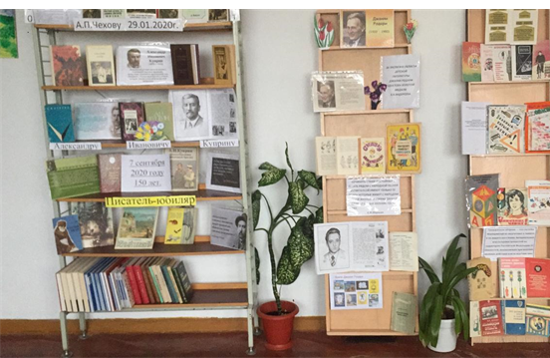
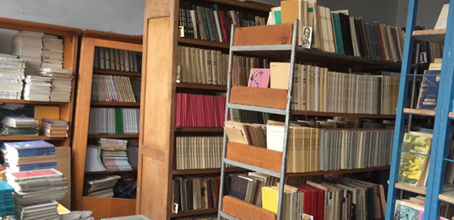
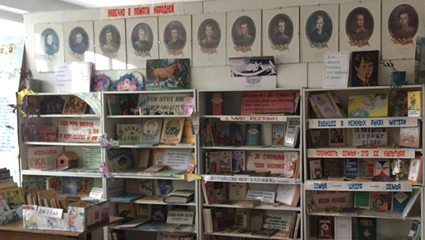
Медицинский кабинет:
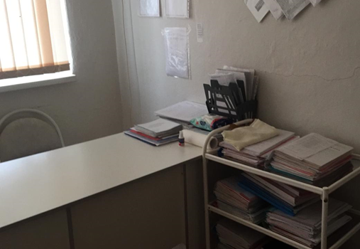
Школьная столовая :
одновременно может обслужить 200 обучающихся (для удобства обучающихся питание организовано на 5-ти переменах)
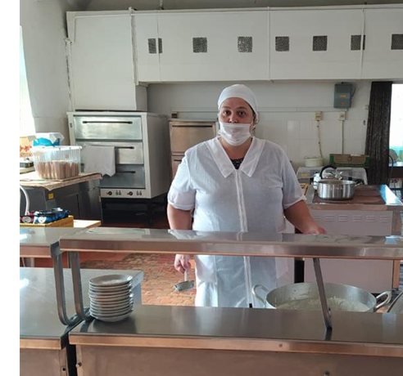
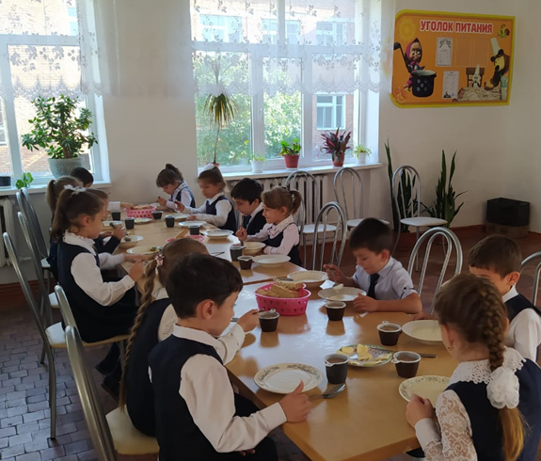
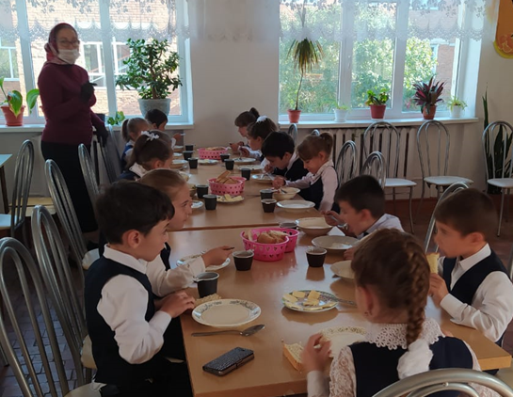
Актовый зал:
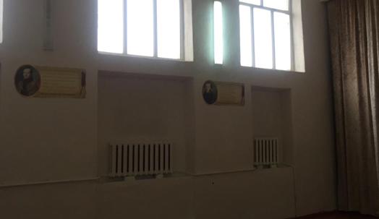
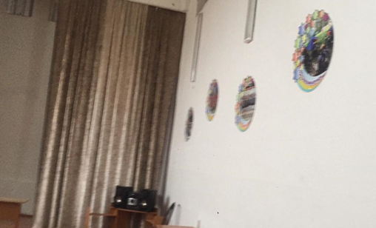
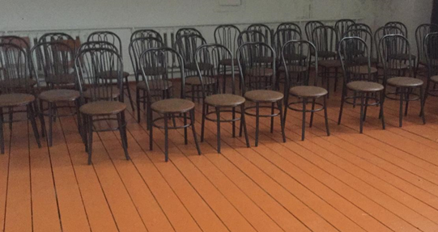

Спортивный зал:
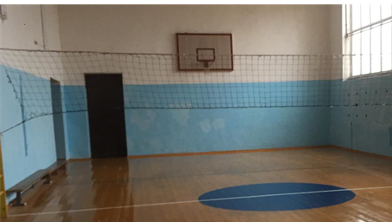
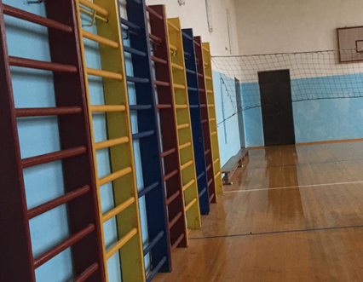
Компьютерный класс:
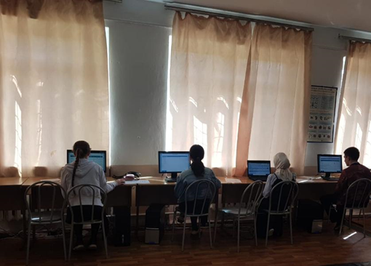
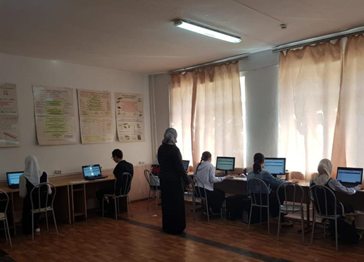
2.10. Состояние комплексной безопасности;
Одним из главных направлений работы школы является обеспечение комплексной безопасности и создание условий для сохранения жизни и здоровья всех участников образовательных отношений, а также сохранения материальных ценностей образовательного учреждения от возможных чрезвычайных происшествий.
1.В ГБОУ «СОШ № 7 с.п.Пседах» предусмотрена система мер безопасности, включающая:
1.1. противодействие терроризму:
- кнопки тревожной сигнализации с выводом на пульт отдела вневедомственной охраны. В случае возникновения чрезвычайной ситуации сигнал поступает на пульт отдела вневедомственной охраны и в течение 2-4 минут прибывает наряд полиции;
- оборудован пропускной пост, на котором установлена система контроля управления доступом;
- установлена система видеонаблюдения:4 внутренних купольных камер и 4 наружных;
- здание по периметру имеет ограждение высотой 0,8 м. с запираемыми воротами и калитками, территория освещается в темное время суток;
- разработаны организационно-распорядительная документация и паспорт безопасности.
1.2. обеспечение пожарной безопасности:
- смонтированы системы пожарной сигнализации и оповещения, имеются первичные средства пожаротушения: огнетушители порошковые ОП-4(3) в количестве 5 шт., огнетушители углекислотные ОУ-5 в количестве 1 шт., сигнал о пожаре передается в подразделение пожарной охраны.
- ежеквартально проводятся практические занятия по эвакуации;
- разработана организационно-распорядительная документация;
- обучение сотрудников проводится с отрывом и без отрыва от производства, обучение учащихся по пожарной безопасности проводится в соответствии с перспективным планированием обучающихся 1-11 классов.
2. Обучение работников проводится по всем направлениям охраны труда: оказание первой помощи, охрана труда и техника безопасности, соблюдение гигиенических требований в ОУ.
3. С обучающимися обучение и инструктажи по вопросам безопасности проводятся классными руководителями, руководителями кружков, учителями спецпредметов по специально разработанным инструкциям. Результаты проведения инструктажей оформляются в журналах. Информационная среда по вопросам безопасности также является обучающей правилам безопасного поведения. Ее обеспечивают стенды по охране труда, пожарной безопасности, антитерроризму в рекреациях школы, кабинетах, на посту охраны, дежурного персонала.
4. Динамика травматизма:
4.1.Сравнительная таблица несчастных случаев произошедших на физкультуре, уроке и на переменах в 2018 и 2019,2020гг.
Таблица 13
№ п/п | Год обучения | Урок физической культуры, кол-во | Перемены, кол-во | Урок, колво | Всего, колво
1. | 2018 | 0 | 1 | 0 | 1
2. | 2019 | 0 | 1 | 0 | 1
3. | 2020 | 0 | 0 | 0 | 0

100% травм происходит на переменах. На перемене несчастные случаи в основном происходят из-за гиперподвижности обучающихся, несоблюдения ими правил поведения на перемене.
5.Требования санитарно-эпидемиологических правил достигаются путем проведения производственного контроля, осуществления контроля бракеражной комиссией за питанием учащихся, укреплением материальной базы пищеблока, помещений ГБОУ «СОШ №7 с.п.Пседах», обучением технического персонала, профилактическими мерами.
6.Обеспечение электробезопасности направлено на организацию контроля за подрядными организациями, осуществляющими техническое обслуживание и планово-профилактический ремонт электрооборудования, а также проведение инструктажа и обучения сотрудников ГБОУ «СОШ №7 с.п.Пседах» требованиям электробезопасности.
Информационную безопасность обеспечивает контентная фильтрация
сайтов, так называемые «белые списки» и защита персональных данных.
Таким образом, в школе ведётся планомерная работа по созданию безопасных условий сохранения жизни и здоровья обучающихся и работников, а также материальных ценностей ОУ от возможных террористических актов, несчастных случаев, пожаров, аварий и других чрезвычайных ситуаций.
7.Требования санитарно-эпидемиологических правил достигаются путем проведения производственного контроля, осуществления контроля бракеражной комиссией за питанием учащихся, укреплением материальной базы пищеблока, помещений ГБОУ «СОШ №7 с.п.Пседах»», обучением технического персонала, профилактическими мерами.
8.Обеспечение электробезопасности направлено на организацию контроля за подрядными организациями, осуществляющими техническое обслуживание и планово-профилактический ремонт электрооборудования, а также проведение инструктажа и обучения сотрудников ГБОУ «СОШ №7 с.п.Пседах» требованиям электробезопасности.
9. Информационную безопасность обеспечивает контентная фильтрация сайтов, так называемые «белые списки» и защита персональных данных. Таким образом, в школе ведётся планомерная работа по созданию безопасных условий сохранения жизни и здоровья обучающихся и работников, а также материальных ценностей ОУ от возможных террористических актов, несчастных случаев, пожаров, аварий и других чрезвычайных ситуаций.
2.11. Внутренняя система оценки качества образования;
Целью внутренней системы оценки качества образования (ВСОКО) - является получение объективной информации о состоянии и результатах образовательного процесса, условиях его реализации, необходимой для принятия управленческих решений, направленных на повышение качества образования. Задачи ВСОКО: - формирование механизма единой системы сбора, обработки и хранения информации о состоянии и результатах образовательной деятельности школы; - реализация практико-ориентированного анализа полученных материалов о состоянии системы образовательной деятельности школы; - формулирование основных стратегических направлений развития системы образовательной деятельности школы на основе анализа полученных данных. ВСОКО проводится по 3-м основным параметрам, формирующим качество образования в школе: качество условий, качество содержания образования, качество результатов. Внутренняя система оценки качества образования осуществляется на основании результатов внутришкольного контроля, анализа результатов текущего контроля успеваемости и промежуточной аттестации обучающихся, результатов государственной итоговой аттестации и пр. Инструментом осуществления ВСОКО в ГБОУ «СОШ №7» является внутренний мониторинг качества образования
Таблица 14
Параметры оценки | Что оценивается
Качество условий | Материально-техническое оснащение
 | Безопасность образовательного процесса
 | Кадры
 | Финансовое обеспечение
 | Учебно-методическое обеспечение
Качество содержания образования | Реализуемые образовательные программы
 | Формы обучения
 | Технологии обучения
 | Система воспитания
Качество результатов | Предметные
 | Метапредметные (сформированность универсальных учебных действий)
 | Личностные

Для проведения внутреннего мониторинга качества образования приказом директора школы устанавливается следующий порядок: Определяются условия и субъекты реализации каждой процедуры мониторинга;
Определяется формат получаемых продуктов (справки, обобщения, аналитические документы);
Определяются механизмы обратной связи – кому и зачем нужны данные полученных продуктов (управление по результатам мониторинга);
Сбор, структурирование, обработка, анализ и интерпретация данных, используемых для мониторинга;
Подготовка документов по итогам анализа полученных данных; Распространение результатов мониторинга среди пользователей мониторинга.
По итогам анализа полученных данных в рамках мониторинга готовятся соответствующие документы (отчеты, справки, доклады), содержание которых доводится до всех участников образовательных отношений в режиме гласности и открытости, который обеспечивается через:
- Публичный доклад директора школы; - ежегодный анализ работы школы;
- Отчет о самообследовании;
- размещение аналитических материалов, результатов мониторинга качества образования на официальном сайте школы.

2.12. Финансовое обеспечение
Финансовое обеспечение осуществляется через предоставление субсидии на выполнение муниципального задания, а так же целевых субсидий на иные цели.
Субсидии на финансовое обеспечение выполнения государственного задания на оказание государственных услуг (работ)-26 636 141,86 руб.:
- оплата труда-17 242 618,00 руб.
- страховые взносы-7 081 754, 52 руб.
Закупка товаров, работ и услуг:
- коммунальные услуги 1 409 203, 33 руб.
- оплата услуг операторов котельной- 177 000, 00 руб.
- продукты питания-686 098, 40 руб.
- аттестаты (бл.ст.отчет)-18 122, 61 руб.
Иные БА - налог на имущество-21 345 руб.
Субсидии на иные цели, несвязанные с финансовым обеспечением выполнения государственного задания на оказание государственных услуг (работ)-1 411 042,32 руб.:
- вознаграждение за классное руководство-400 000,00 руб.
- страховые взносы с классного руководства-60 600,00 руб.
- косметический ремонт школы-100 000,00 руб.
  - ремонт сигнализации-599 972,63 руб.
  - пени, штрафы-89 769, 40 руб.
- исполнения судебных актов: неустойка-118 583, 29 руб.
- государственная пошлина-12 117, 00 руб.

Всего: государственное задание-26 636 141,86-2020 год
иные услуги-1 411 042,32-2020 год.

Раздел 3. Анализ показателей деятельности организации
№ п/п | Показатели | Единицы измерения
1. | Образовательная деятельность
1.1 | Общая численность учащихся | 420
1.2 | Численность учащихся по образовательной программе начального общего образования | 207
1.3 | Численность учащихся по образовательной программе основного общего образования | 195
1.4 | Численность учащихся по образовательной программе среднего общего образования | 18
1.5 | Численность/удельный вес численности учащихся, успевающих на "4" и "5" по результатам промежуточной аттестации, в общей численности учащихся (без первоклассников) | 161чел. (43,9%)
1.6 | Средний балл государственной итоговой аттестации выпускников 9 класса по русскому языку | 0
1.7 | Средний балл государственной итоговой аттестации выпускников 9 класса по математике | 0
1.8 | Средний балл единого государственного экзамена выпускников 11 класса по русскому языку | 4,2
1.9 | Средний балл единого государственного экзамена выпускников 11 класса по математике | 3,7
1.10 | Численность/удельный вес численности выпускников 9 класса, получивших неудовлетворительные результаты на государственной итоговой аттестации по русскому языку, в общей численности выпускников 9 класса | 0
1.11 | Численность/удельный вес численности выпускников 9 класса, получивших неудовлетворительные результаты на государственной итоговой аттестации по математике, в общей численности выпускников 9 класса | 0
1.12 | Численность/удельный вес численности выпускников 11 класса, получивших результаты ниже установленного минимального количества баллов единого государственного экзамена по русскому языку, в общей численности выпускников 11 класса | 0
1.13 | Численность/удельный вес численности выпускников 11 класса, получивших результаты ниже установленного минимального количества баллов единого государственного экзамена по математике, в общей численности выпускников 11 класса | 0
1.14 | Численность/удельный вес численности выпускников 9 класса, не получивших аттестаты об основном общем образовании, в общей численности выпускников 9 класса | 0
1.15 | Численность/удельный вес численности выпускников 11 класса, не получивших аттестаты о среднем общем образовании, в общей численности выпускников 11 класса | 0
1.16 | Численность/удельный вес численности выпускников 9 класса, получивших аттестаты об основном общем образовании с отличием, в общей численности выпускников 9 класса | 4
1.17 | Численность/удельный вес численности выпускников 11 класса, получивших аттестаты о среднем общем образовании с отличием, в общей численности выпускников 11 класса | 3
1.18 | Численность/удельный вес численности учащихся, принявших участие в различных олимпиадах, смотрах, конкурсах, в общей численности учащихся | 174 (41,4%)
1.19 | Численность/удельный вес численности учащихся-победителей и призеров олимпиад, смотров, конкурсов, в общей численности учащихся, в том числе:
1.19.1 | Регионального уровня | 26 (6,2%)
1.19.2 | Федерального уровня | 2 (0,5%)
1.19.3 | Международного уровня | -
1.20 | Численность/удельный вес численности учащихся, получающих образование с углубленным изучением отдельных учебных предметов, в общей численности учащихся | -
1.21 | Численность/удельный вес численности учащихся, получающих образование в рамках профильного обучения, в общей численности учащихся | -
1.22 | Численность/удельный вес численности обучающихся с применением дистанционных образовательных технологий, электронного обучения, в общей численности учащихся | -
1.23 | Численность/удельный вес численности учащихся в рамках сетевой формы реализации образовательных программ, в общей численности учащихся | -
1.24 | Общая численность педагогических работников, в том числе: | 42
1.25 | Численность/удельный вес численности педагогических работников, имеющих высшее образование, в общей численности педагогических работников | 35 (83,3)
1.26 | Численность/удельный вес численности педагогических работников, имеющих высшее образование педагогической направленности (профиля), в общей численности педагогических работников | 32 (76,2)
1.27 | Численность/удельный вес численности педагогических работников, имеющих среднее профессиональное образование, в общей численности педагогических работников | 6 (14,3)
1.28 | Численность/удельный вес численности педагогических работников, имеющих среднее профессиональное образование педагогической направленности (профиля), в общей численности педагогических работников | 4(9,5)
1.29 | Численность/удельный вес численности педагогических работников, которым по результатам аттестации присвоена квалификационная категория в общей численности педагогических работников, в том числе:
1.29.1 | Высшая | 7 (16,6%)
1.29.2 | Первая | 0
1.30 | Численность/удельный вес численности педагогических работников в общей численности педагогических работников, педагогический стаж работы которых составляет:
1.30.1 | До 5 лет | 15 (35,7%)
1.30.2 | Свыше 30 лет
1.31 | Численность/удельный вес численности педагогических работников в общей численности педагогических работников в возрасте до 30 лет | 16(38%)
1.32 | Численность/удельный вес численности педагогических работников в общей численности педагогических работников в возрасте от 55 лет | 13 (30,1%)
1.33 | Численность/удельный вес численности педагогических и административно-хозяйственных работников, прошедших за последние 5 лет повышение квалификации/профессиональную переподготовку по профилю педагогической деятельности или иной осуществляемой в образовательной организации деятельности, в общей численности педагогических и административно-хозяйственных работников | 42 (91,3)
1.34 | Численность/удельный вес численности педагогических и административно-хозяйственных работников, прошедших повышение квалификации по применению в образовательном процессе федеральных государственных образовательных стандартов в общей численности педагогических и административно-хозяйственных работников | 28 (60,9)
2 | Инфраструктура
2.1 | Количество компьютеров в расчете на одного учащегося | 0,009
2.2 | Количество экземпляров учебной и учебно-методической литературы из общего количества единиц хранения библиотечного фонда, состоящих на учете, в расчете на одного учащегося | 16,6
2.3 | Наличие в образовательной организации системы электронного документооборота | да
2.4 | Наличие читального зала библиотеки, в том числе:
2.4.1 | С обеспечением возможности работы на стационарных компьютерах | да
2.4.2 | С медиатекой | да
2.4.3 | Оснащенного средствами сканирования и распознавания текстов | да
2.4.4 | С выходом в Интернет с компьютеров, расположенных в помещении библиотеки | нет
2.4.5 | С контролируемой распечаткой бумажных материалов | да
2.5 | Численность/удельный вес численности учащихся, которым обеспечена возможность пользоваться широкополосным Интернетом (не менее 2 Мб/с), в общей численности учащихся | 0
2.6 | Общая площадь помещений, в которых осуществляется образовательная деятельность, в расчете на одного учащегося | 1802,5 кв.м

Общие выводы
Анализ качественных и количественных показателей позволяет сделать вывод о том, что в образовательной организации созданы условия для реализации прав граждан на получение образования в соответствии с действующими нормативно-правовыми актами. Информация, представленная в отчете, обеспечивает информационную открытость, полноту и достоверность сведений об образовательной организации по всем направлениям деятельности.

Директор школы А.Б.Коттоева

Согласовано
педагогическим советом Протокол
№3 от 19.03.2021

